2013年江苏省高考数学试卷解析版
参考答案与试题解析
一、填空题：本大题共14小题，每小题5分，共计70分．请把答案填写在答题卡相印位置上．
1．（5分）函数y＝3sin（2x）的最小正周期为 π ．
【考点】H1：三角函数的周期性．菁优网版权所有
【专题】57：三角函数的图象与性质．
【分析】将题中的函数表达式与函数y＝Asin（ωx+φ）进行对照，可得ω＝2，由此结合三角函数的周期公式加以计算，即可得到函数的最小正周期．
【解答】解：∵函数表达式为y＝3sin（2x），
∴ω＝2，可得最小正周期T＝||＝||＝π
故答案为：π
【点评】本题给出三角函数表达式，求函数的最小正周期，着重考查了函数y＝Asin（ωx+φ）的周期公式的知识，属于基础题．
2．（5分）设z＝（2﹣i）²（i为虚数单位），则复数z的模为 5 ．
【考点】A5：复数的运算．菁优网版权所有
【专题】5N：数系的扩充和复数．
【分析】把给出的复数展开化为a+bi（a，b∈R）的形式，然后直接利用模的公式计算．
【解答】解：z＝（2﹣i）²＝4﹣4i+i²＝3﹣4i．
所以，|z|5．
故答案为5．
【点评】本题考查了复数代数形式的混合运算，考查了复数模的求法，是基础题．
3．（5分）双曲线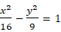的两条渐近线方程为 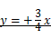 ．
【考点】KC：双曲线的性质．菁优网版权所有
【专题】5D：圆锥曲线的定义、性质与方程．
【分析】先确定双曲线的焦点所在坐标轴，再确定双曲线的实轴长和虚轴长，最后确定双曲线的渐近线方程．
【解答】解：∵双曲线的a＝4，b＝3，焦点在x轴上
而双曲线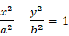的渐近线方程为y＝±x
∴双曲线的渐近线方程为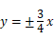
故答案为：
【点评】本题考查了双曲线的标准方程，双曲线的几何意义，特别是双曲线的渐近线方程，解题时要注意先定位，再定量的解题思想
4．（5分）集合{﹣1，0，1}共有 8 个子集．
【考点】16：子集与真子集．菁优网版权所有
【专题】5J：集合．
【分析】集合P＝{1，2，3}的子集是指属于集合的部分或所有元素组成的集合，包括空集．
【解答】解：因为集合{﹣1，0，1}，
所以集合{﹣1，0，1}的子集有：{﹣1}，{0}，{1}，{﹣1，0}，{﹣1，1}，{0，1}，{﹣1，0，1}，∅，共8个．
故答案为：8．
【点评】本题考查集合的子集个数问题，对于集合M的子集问题一般来说，若M中有n个元素，则集合M的子集共有2^{n}个．
5．（5分）如图是一个算法的流程图，则输出的n的值为 5 ．
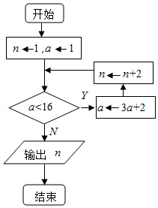
【考点】EF：程序框图．菁优网版权所有
【专题】11：计算题；31：数形结合；44：数形结合法；5K：算法和程序框图．
【分析】由已知的程序框图可知，该程序的功能是利用循环计算a值，并输出满足a＜16的最大n值，模拟程序的运行过程可得答案．
【解答】解：当n＝1，a＝1时，满足进行循环的条件，执行循环后，a＝5，n＝3；
满足进行循环的条件，执行循环后，a＝17，n＝5；
满足进行循环的条件，退出循环
故输出n值为5
故答案为：5．
【点评】本题考查的知识点是程序框图，由于循环的次数不多，故可采用模拟程序运行的方法进行．
6．（5分）抽样统计甲、乙两位射击运动员的5次训练成绩（单位：环），结果如下：
运动员 | 第一次 | 第二次 | 第三次 | 第四次 | 第五次
甲 | 87 | 91 | 90 | 89 | 93
乙 | 89 | 90 | 91 | 88 | 92
则成绩较为稳定（方差较小）的那位运动员成绩的方差为 2 ．
【考点】BC：极差、方差与标准差．菁优网版权所有
【专题】5I：概率与统计．
【分析】直接由图表得出两组数据，求出它们的平均数，求出方差，则答案可求．
【解答】解：由图表得到甲乙两位射击运动员的数据分别为：
甲：87，91，90，89，93；
乙：89，90，91，88，92；
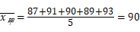，
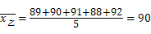．
方差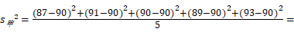4．
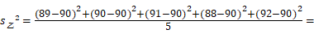2．
所以乙运动员的成绩较稳定，方差为2．
故答案为2．
【点评】本题考查了方差与标准差，对于一组数据，在平均数相差不大的情况下，方差越小越稳定，考查最基本的知识点，是基础题．
7．（5分）现在某类病毒记作X_{m}Y_{n}，其中正整数m，n（m≤7，n≤9）可以任意选取，则m，n都取到奇数的概率为 ．
【考点】CB：古典概型及其概率计算公式．菁优网版权所有
【专题】5I：概率与统计．
【分析】求出m取小于等于7的正整数，n取小于等于9的正整数，m取到奇数，n取到奇数的方法种数，直接由古典概型的概率计算公式求解．
【解答】解：m取小于等于7的正整数，n取小于等于9的正整数，共有7×9＝63种取法．
m取到奇数的有1，3，5，7共4种情况；n取到奇数的有1，3，5，7，9共5种情况，
则m，n都取到奇数的方法种数为4×5＝20种．
所以m，n都取到奇数的概率为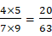．
故答案为．
【点评】本题考查了古典概型及其概率计算公式，解答的关键是做到对取法种数计算的补充不漏，是基础的计算题．
8．（5分）如图，在三棱柱A₁B₁C₁﹣ABC中，D，E，F分别是AB，AC，AA₁的中点，设三棱锥F﹣ADE的体积为V₁，三棱柱A₁B₁C₁﹣ABC的体积为V₂，则V₁：V₂＝ 1：24 ．
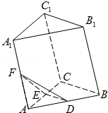
【考点】LF：棱柱、棱锥、棱台的体积．菁优网版权所有
【专题】5Q：立体几何．
【分析】由三角形的相似比等于面积比的平方得到棱锥和棱柱的底面积的比值，由题意棱柱的高是棱锥的高的2倍，然后直接由体积公式可得比值．
【解答】解：因为D，E，分别是AB，AC的中点，所以S_{△ADE}：S_{△ABC}＝1：4，
又F是AA₁的中点，所以A₁到底面的距离H为F到底面距离h的2倍．
即三棱柱A₁B₁C₁﹣ABC的高是三棱锥F﹣ADE高的2倍．
所以V₁：V₂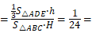1：24．
故答案为1：24．
【点评】本题考查了棱柱和棱锥的体积公式，考查了相似多边形的面积的比等于相似比的平方，是基础的计算题．
9．（5分）抛物线y＝x²在x＝1处的切线与两坐标轴围成三角形区域为D（包含三角形内部和边界）．若点P（x，y）是区域D内的任意一点，则x+2y的取值范围是 [﹣2，] ．
【考点】63：导数的运算；7C：简单线性规划．菁优网版权所有
【专题】59：不等式的解法及应用；5E：圆锥曲线中的最值与范围问题．
【分析】利用导数求出抛物线在x＝1处的切线方程，画出可行域，找出最优解，则x+2y的取值范围可求．
【解答】解：由y＝x²得，y′＝2x，所以y′|_{x＝1}＝2，则抛物线y＝x²在x＝1处的切线方程为y＝2x﹣1．
令z＝x+2y，则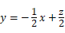．
画出可行域如图，
所以当直线过点（0，﹣1）时，z_{min}＝﹣2．
过点（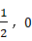）时，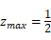．
故答案为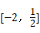．
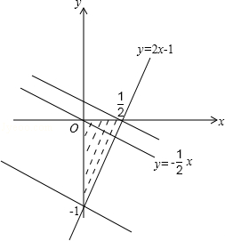
【点评】本题考查了导数的运算，考查了简单的线性规划，解答的关键是把问题转化为线性规划知识解决，是基础题．
10．（5分）设D，E分别是△ABC的边AB，BC上的点，ADAB，BEBC，若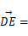λ₁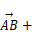λ₂（λ₁，λ₂为实数），则λ₁+λ₂的值为 ．
【考点】9H：平面向量的基本定理．菁优网版权所有
【专题】5A：平面向量及应用．
【分析】由题意和向量的运算可得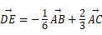，结合λ₁λ₂，可得λ₁，λ₂的值，求和即可．
【解答】解：由题意结合向量的运算可得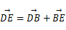
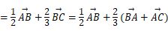
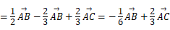，
又由题意可知若λ₁λ₂，
故可得λ₁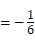，λ₂，所以λ₁+λ₂
故答案为：
【点评】本题考查平面向量基本定理及其意义，涉及向量的基本运算，属中档题．
11．（5分）已知f（x）是定义在R上的奇函数．当x＞0时，f（x）＝x²﹣4x，则不等式f（x）＞x的解集用区间表示为 （﹣5，0）∪（5，+∞） ．
【考点】73：一元二次不等式及其应用．菁优网版权所有
【专题】59：不等式的解法及应用；5J：集合．
【分析】作出x大于0时，f（x）的图象，根据f（x）为定义在R上的奇函数，利用奇函数的图象关于原点对称作出x小于0的图象，所求不等式即为函数y＝f（x）图象在y＝x上方，利用图形即可求出解集．
【解答】解：作出f（x）＝x²﹣4x（x＞0）的图象，如图所示，
∵f（x）是定义在R上的奇函数，
∴利用奇函数图象关于原点对称作出x＜0的图象，
不等式f（x）＞x表示函数y＝f（x）图象在y＝x上方，
∵f（x）图象与y＝x图象交于P（5，5），Q（﹣5，﹣5），
则由图象可得不等式f（x）＞x的解集为（﹣5，0）∪（5，+∞）．
故答案为：（﹣5，0）∪（5，+∞）
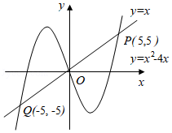
【点评】此题考查了一元二次不等式的解法，利用了数形结合的思想，灵活运用数形结合思想是解本题的关键．
12．（5分）在平面直角坐标系xOy中，椭圆C的标准方程为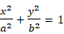（a＞b＞0），右焦点为F，右准线为l，短轴的一个端点为B，设原点到直线BF的距离为d₁，F到l的距离为d₂，若d₂，则椭圆C的离心率为 ．
【考点】K4：椭圆的性质．菁优网版权所有
【专题】5D：圆锥曲线的定义、性质与方程．
【分析】根据“d₂”结合椭圆的半焦距，短半轴，长半轴构成直角三角形，再由等面积法可得d₁，从而得到a与b的关系，可求得，从而求出离心率．
【解答】解：如图，准线l：x，d₂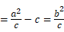，
由面积法得：d₁，
若d₂，则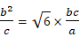，整理得a²﹣ab0，
两边同除以a²，得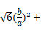（）0，解得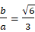．
∴e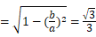．
故答案为：．
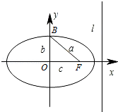
【点评】本题主要考查椭圆的几何性质，即通过半焦距，短半轴，长半轴构成的直角三角形来考查其离心率，还涉及了等面积法．
13．（5分）在平面直角坐标系xOy中，设定点A（a，a），P是函数y（x＞0）图象上一动点，若点P，A之间的最短距离为2，则满足条件的实数a的所有值为 ﹣1或 ．
【考点】IR：两点间的距离公式．菁优网版权所有
【专题】51：函数的性质及应用．
【分析】设点P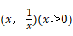，利用两点间的距离公式可得|PA|，利用基本不等式和二次函数的单调性即可得出a的值．
【解答】解：设点P，则|PA|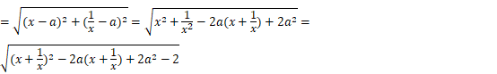，
令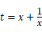，∵x＞0，∴t≥2，
令g（t）＝t²﹣2at+2a²﹣2＝（t﹣a）²+a²﹣2，
①当a≤2时，t＝2时g（t）取得最小值g（2）＝2﹣4a+2a²，解得a＝﹣1；
②当a＞2时，g（t）在区间[2，a）上单调递减，在（a，+∞）单调递增，∴t＝a，g（t）取得最小值g（a）＝
a²﹣2，∴a²﹣2，解得a．
综上可知：a＝﹣1或．
故答案为﹣1或．
【点评】本题综合考查了两点间的距离公式、基本不等式的性质、二次函数的单调性等基础知识和基本技能，考查了分类讨论的思想方法、推理能力和计算能力．
14．（5分）在正项等比数列{a_{n}}中，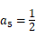，a₆+a₇＝3，则满足a₁+a₂+…+a_{n}＞a₁a₂…a_{n}的最大正整数n的值为 12 ．
【考点】73：一元二次不等式及其应用；82：数列的函数特性；85：等差数列的前n项和；89：等比数列的前n项和．菁优网版权所有
【专题】54：等差数列与等比数列．
【分析】设正项等比数列{a_{n}}首项为a₁，公比为q，由题意可得关于这两个量的方程组，解之可得数列的通项公式和a₁+a₂+…+a_{n}及a₁a₂…a_{n}的表达式，化简可得关于n的不等式，解之可得n的范围，取上限的整数部分即可得答案．
【解答】解：设正项等比数列{a_{n}}首项为a₁，公比为q，
由题意可得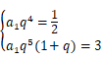，解之可得：a₁，q＝2，
故其通项公式为a_{n}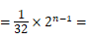2^{n﹣6}．
记T_{n}＝a₁+a₂+…+a_{n}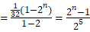，
S_{n}＝a₁a₂…a_{n}＝2^{﹣5}×2^{﹣4}…×2^{n﹣6}＝2^{﹣5﹣4+…+n﹣6}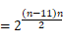．
由题意可得T_{n}＞S_{n}，即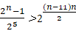，
化简得：2^{n}﹣1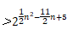，即2^{n}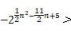1，
因此只须n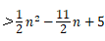，（n＞1），即n²﹣13n+10＜0，
解得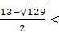n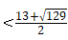，
由于n为正整数，因此n最大为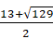的整数部分，也就是12．
故答案为：12
【点评】本题考查等比数列的求和公式和一元二次不等式的解法，属中档题．
二、解答题：本大题共6小题，共计90分．请在答题卡指定区域内作答，解答时应写出文字说明、证明过程或演算步骤．
15．（14分）已知（cosα，sinα），（cosβ，sinβ），0＜β＜α＜π．
（1）若|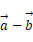|，求证：⊥；
（2）设（0，1），若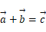，求α，β的值．
【考点】91：向量的概念与向量的模；9O：平面向量数量积的性质及其运算；GG：同角三角函数间的基本关系；GP：两角和与差的三角函数．菁优网版权所有
【专题】5A：平面向量及应用．
【分析】（1）由给出的向量的坐标，求出的坐标，由模等于列式得到cosαcosβ+sinαsinβ＝0，由此得到结论；
（2）由向量坐标的加法运算求出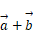，由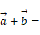（0，1）列式整理得到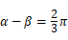，结合给出的角的范围即可求得α，β的值．
【解答】解：（1）由（cosα，sinα），（cosβ，sinβ），
则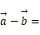（cosα﹣cosβ，sinα﹣sinβ），
由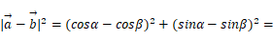2﹣2（cosαcosβ+sinαsinβ）＝2，
得cosαcosβ+sinαsinβ＝0．
所以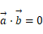．即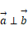；
（2）由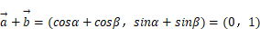
得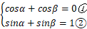，①²+②²得：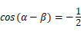．
因为0＜β＜α＜π，所以0＜α﹣β＜π．
所以，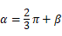，
代入②得：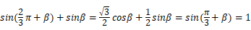．
因为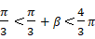．所以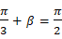．
所以，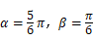．
【点评】本题考查了平面向量的数量积运算，考查了向量的模，考查了同角三角函数的基本关系式和两角和与差的三角函数，解答的关键是注意角的范围，是基础的运算题．
16．（14分）如图，在三棱锥S﹣ABC中，平面SAB⊥平面SBC，AB⊥BC，AS＝AB，过A作AF⊥SB，垂足为F，点E，G分别是棱SA，SC的中点．求证：
（1）平面EFG∥平面ABC；
（2）BC⊥SA．
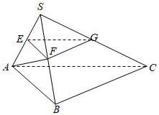
【考点】LS：直线与平面平行；LW：直线与平面垂直．菁优网版权所有
【专题】5F：空间位置关系与距离；5Q：立体几何．
【分析】（1）根据等腰三角形的“三线合一”，证出F为SB的中点．从而得到△SAB和△SAC中，EF∥AB且EG∥AC，利用线面平行的判定定理，证出EF∥平面ABC且EG∥平面ABC．因为EF、EG是平面EFG内的相交直线，所以平面EFG∥平面ABC；
（2）由面面垂直的性质定理证出AF⊥平面SBC，从而得到AF⊥BC．结合AF、AB是平面SAB内的相交直线且AB⊥BC，可得BC⊥平面SAB，从而证出BC⊥SA．
【解答】解：（1）∵△ASB中，SA＝AB且AF⊥SB，∴F为SB的中点．
∵E、G分别为SA、SC的中点，
∴EF、EG分别是△SAB、△SAC的中位线，可得EF∥AB且EG∥AC．
∵EF⊄平面ABC，AB⊂平面ABC，
∴EF∥平面ABC，同理可得EG∥平面ABC
又∵EF、EG是平面EFG内的相交直线，
∴平面EFG∥平面ABC；
（2）∵平面SAB⊥平面SBC，平面SAB∩平面SBC＝SB，
AF⊂平面ASB，AF⊥SB．
∴AF⊥平面SBC．
又∵BC⊂平面SBC，∴AF⊥BC．
∵AB⊥BC，AF∩AB＝A，∴BC⊥平面SAB．
又∵SA⊂平面SAB，∴BC⊥SA．
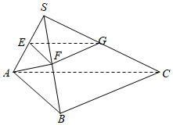
【点评】本题在三棱锥中证明面面平行和线线垂直，着重考查了直线与平面平行、平面与平面平行的判定定理，直线与平面垂直的判定与性质等知识，属于中档题．
17．（14分）在平面直角坐标系xOy中，点A（0，3），直线l：y＝2x﹣4，设圆C的半径为1，圆心在l上．
（1）若圆心C也在直线y＝x﹣3上，过点A作圆C的切线，求切线方程；
（2）若圆C上存在点M，使|MA|＝2|MO|，求圆心C的横坐标的取值范围．
【考点】J9：直线与圆的位置关系．菁优网版权所有
【专题】15：综合题；35：转化思想；4G：演绎法；5B：直线与圆．
【分析】（1）先求出圆心坐标，可得圆的方程，再设出切线方程，利用点到直线的距离公式，即可求得切线方程；
（2）设出点C，M的坐标，利用|MA|＝2|MO|，寻找坐标之间的关系，进一步将问题转化为圆与圆的位置关系，即可得出结论．
【解答】解：（1）由题设，圆心C在y＝x﹣3上，也在直线y＝2x﹣4上，设切点的横坐标为a，
2a﹣4＝a﹣3，∴a＝1，∴C（1，﹣2）．
∴⊙C：（x﹣1）²+（y+2）²＝1，
由题，当斜率存在时，过A点切线方程可设为y＝kx+3，即kx﹣y+3＝0，则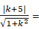1，解得：k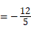，…（4分）
又当斜率不存在时，也与圆相切，∴所求切线为x＝0或yx+3，
即x＝0或12x+5y﹣15＝0；
（2）设点M（x，y），由|MA|＝2|MO|，化简得：x²+（y+1）²＝4，
∴点M的轨迹为以（0，﹣1）为圆心，2为半径的圆，可记为圆D，
又∵点M在圆C上，
∴圆C与圆D的关系为相交或相切，
∴1≤|CD|≤3，其中|CD|，
∴13，
解得：0≤a．
【点评】此题考查了圆的切线方程，点到直线的距离公式，以及圆与圆的位置关系的判定，涉及的知识有：两直线的交点坐标，直线的点斜式方程，两点间的距离公式，圆的标准方程，是一道综合性较强的试题．
18．（16分）如图，游客从某旅游景区的景点A处下山至C处有两种路径．一种是从A沿直线步行到C，另一种是先从A沿索道乘缆车到B，然后从B沿直线步行到C．现有甲、乙两位游客从A处下山，甲沿AC匀速步行，速度为50m/min．在甲出发2min后，乙从A乘缆车到B，在B处停留1min后，再从B匀速步行到C．假设缆车匀速直线运动的速度为130m/min，山路AC长为1260m，经测量，cosA，cosC
（1）求索道AB的长；
（2）问乙出发多少分钟后，乙在缆车上与甲的距离最短？
（3）为使两位游客在C处互相等待的时间不超过3分钟，乙步行的速度应控制在什么范围内？
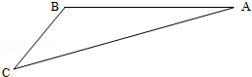
【考点】HR：余弦定理．菁优网版权所有
【专题】58：解三角形．
【分析】（1）根据正弦定理即可确定出AB的长；
（2）设乙出发t分钟后，甲、乙两游客距离为d，此时，甲行走了（100+50t）m，乙距离A处130tm，由余弦定理可得；
（3）设乙步行的速度为 vm/min，从而求出v的取值范围．
【解答】解：（1）在△ABC中，因为cosA，cosC，所以sinA，sinC，
从而sinB＝sin[π﹣（A+C）]＝sin（A+C）＝sinAcosC+cosAsinC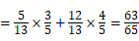
由正弦定理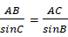，得AB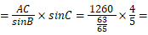1040m．
答：索道AB的长为1040m．
（2）假设乙出发t分钟后，甲、乙两游客距离为d，此时，甲行走了（100+50t）m，乙距离A处130tm，所以由余弦定理得
d²＝（100+50t）²+（130t）²﹣2×130t×（100+50t）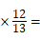200（37t²﹣70t+50）＝200[37（t）²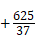]，
因0≤t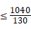，即0≤t≤8，答：当tmin时，甲、乙两游客距离最短．
（3）由正弦定理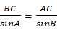，得BC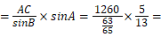500m，
乙从B出发时，甲已经走了50×（2+8+1）＝550m，还需走710m才能到达C．
设乙步行的速度为 vm/min，由题意得﹣3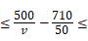3，解得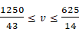，
答：为使两位游客在C处互相等待的时间不超过3分钟，乙步行的速度应控制在[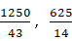]范围内．
【点评】此题考查了余弦定理，锐角三角函数定义，以及勾股定理，利用了分类讨论及数形结合的思想，属于解直角三角形题型．
19．（16分）设{a_{n}}是首项为a，公差为d的等差数列（d≠0），S_{n}是其前n项和．记b_{n}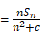，n∈N*，其中c为实数．
（1）若c＝0，且b₁，b₂，b₄成等比数列，证明：S_{nk}＝n²S_{k}（k，n∈N*）；
（2）若{b_{n}}是等差数列，证明：c＝0．
【考点】83：等差数列的性质；85：等差数列的前n项和；87：等比数列的性质．菁优网版权所有
【专题】54：等差数列与等比数列．
【分析】（1）写出等差数列的通项公式，前n项和公式，由b₁，b₂，b₄成等比数列得到首项和公差的关系，代入前n项和公式得到S_{n}，在前n项和公式中取n＝nk可证结论；
（2）把S_{n}代入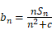中整理得到b_{n}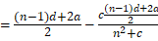，由等差数列的通项公式是a_{n}＝An+B的形式，说明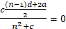，由此可得到c＝0．
【解答】证明：（1）若c＝0，则a_{n}＝a₁+（n﹣1）d，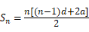，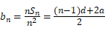．
当b₁，b₂，b₄成等比数列时，则，
即：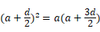，得：d²＝2ad，又d≠0，故d＝2a．
因此：，，．
故：（k，n∈N*）．
（2）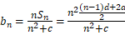
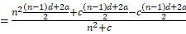
． ①
若{b_{n}}是等差数列，则{b_{n}}的通项公式是b_{n}＝A_{n}+B型．
观察①式后一项，分子幂低于分母幂，
故有：，即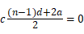，而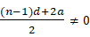，
故c＝0．
经检验，当c＝0时{b_{n}}是等差数列．
【点评】本题考查了等差数列和等比数列的性质，考查了等差数列的前n项和，考查了学生的运算能力，解答此题的关键是理解并掌握非常数等差数列的通项公式是关于n的一次函数，此题是中档题．
20．（16分）设函数f（x）＝lnx﹣ax，g（x）＝e^{x}﹣ax，其中a为实数．
（1）若f（x）在（1，+∞）上是单调减函数，且g（x）在（1，+∞）上有最小值，求a的取值范围；
（2）若g（x）在（﹣1，+∞）上是单调增函数，试求f（x）的零点个数，并证明你的结论．
【考点】53：函数的零点与方程根的关系；6B：利用导数研究函数的单调性．菁优网版权所有
【专题】53：导数的综合应用．
【分析】（1）求导数，利用f（x）在（1，+∞）上是单调减函数，转化为a≤0在（1，+∞）上恒成立，利用g（x）在（1，+∞）上有最小值，结合导数知识，即可求得结论；
（2）先确定a的范围，再分类讨论，确定f（x）的单调性，从而可得f（x）的零点个数．
【解答】解：（1）求导数可得f′（x）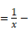a
∵f（x）在（1，+∞）上是单调减函数，∴a≤0在（1，+∞）上恒成立，
∴a，x∈（1，+∞）．
∴a≥1．
令g′（x）＝e^{x}﹣a＝0，得x＝lna．当x＜lna时，g′（x）＜0；当x＞lna时，g′（x）＞0．
又g（x）在（1，+∞）上有最小值，所以lna＞1，即a＞e．
故a的取值范围为：a＞e．
（2）当a≤0时，g（x）必为单调函数；当a＞0时，令g′（x）＝e^{x}﹣a＞0，解得a＜e^{x}，即x＞lna，
因为g（x）在（﹣1，+∞）上是单调增函数，类似（1）有lna≤﹣1，即0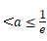．结合上述两种情况，有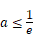．
①当a＝0时，由f（1）＝0以及f′（x）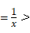0，得f（x）存在唯一的零点；
②当a＜0时，由于f（eª）＝a﹣aeª＝a（1﹣eª）＜0，f（1）＝﹣a＞0，且函数f（x）在[eª，1]上的图象不间断，所以f（x）在（eª，1）上存在零点．
另外，当x＞0时，f′（x）a＞0，故f（x）在（0，+∞）上是单调增函数，所以f（x）只有一个零点．
③当0＜a时，令f′（x）a＝0，解得x．当0＜x时，f′（x）＞0，当x时，f′（x）＜0，
所以，x是f（x）的最大值点，且最大值为f（）＝﹣lna﹣1．
（i）当﹣lna﹣1＝0，即a时，f（x）有一个零点x＝e；
（ii）当﹣lna﹣1＞0，即0＜a时，f（x）有两个零点；
实际上，对于0＜a，由于f（）＝﹣1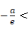0，f（）＞0，且函数f（x）在[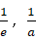]上的图象不间断，所以f（x）在（）上存在零点．
另外，当0＜x时，f′（x）a＞0，故f（x）在（0，）上时单调增函数，所以f（x）在（0，）上只有一个零点．
下面考虑f（x）在（，+∞）上的情况，先证明f（）＝a（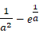）＜0．
为此，我们要证明：当x＞e时，e^{x}＞x²．设h（x）＝e^{x}﹣x²，则h′（x）＝e^{x}﹣2x，再设l（x）＝h′（x）＝e^{x}﹣2x，则l′（x）＝e^{x}﹣2．
当x＞1时，l′（x）＝e^{x}﹣2＞e﹣2＞0，所以l（x）＝h′（x）在（1，+∞）上时单调增函数；
故当x＞2时，h′（x）＝e^{x}﹣2x＞h′（2）＝e²﹣4＞0，从而h（x）在（2，+∞）上是单调增函数，进而当x＞e时，h（x）＝e^{x}﹣x²＞h（e）＝e^{e}﹣e²＞0，即当x＞e时，e^{x}＞x²
当0＜a，即e时，f（）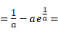a（）＜0，又f（）＞0，且函数f（x）在[，]上的图象不间断，所以f（x）在（，）上存在零点．
又当x时，f′（x）a＜0，故f（x）在（，+∞）上是单调减函数，所以f（x）在（，+∞）上只有一个零点．
综合（i）（ii）（iii），当a≤0或a时，f（x）的零点个数为1，当0＜a时，f（x）的零点个数为2．
【点评】此题考查的是可导函数的单调性与其导数的关系，考查分类讨论的数学思想，考查学生分析解决问题的能力，难度较大．
[选做题]本题包括A、B、C、D四小题，请选定其中两题，并在相应的答题区域内作答．若多做，则按作答的前两题评分．解答时应写出文字说明、证明过程或演算步骤．[选修4-1：几何证明选讲]（本小题满分10分）
21．（10分）如图，AB和BC分别与圆O相切于点D、C，AC经过圆心O，且BC＝2OC．
求证：AC＝2AD．
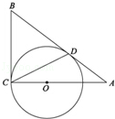
【考点】N4：相似三角形的判定；N5：相似三角形的性质；NA：圆的切线的性质定理的证明．菁优网版权所有
【专题】17：选作题；5M：推理和证明．
【分析】证明Rt△ADO∽Rt△ACB，可得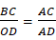，结合BC＝2OC＝2OD，即可证明结论．
【解答】证明：连接OD．
因为AB和BC分别与圆O相切于点D，C，所以ADO＝∠ACB＝90°
又因为∠A＝∠A，所以Rt△ADO∽Rt△ACB，
所以，
因为BC＝2OC＝2OD．
所以AC＝2AD．
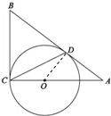
【点评】本题考查圆的切线，考查三角形相似的判定与性质，比较基础．
B．[选修4-2：矩阵与变换]（本小题满分10分）
22．（10分）已知矩阵A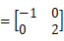，B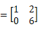，求矩阵A^{﹣1}B．
【考点】OC：几种特殊的矩阵变换．菁优网版权所有
【专题】5R：矩阵和变换．
【分析】设矩阵A﹣1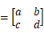，通过AA^{﹣1}为单位矩阵可得A^{﹣1}，进而可得结论．
【解答】解：设矩阵A的逆矩阵为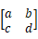，
则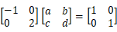，即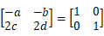，
故a＝﹣1，b＝0，c＝0，d，
从而A^{﹣1}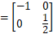，
∴A^{﹣1}B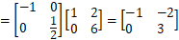．
【点评】本题考查逆矩阵、矩阵的乘法，考查运算求解能力，属于基础题．
C．[选修4-4：坐标系与参数方程]（本小题满分0分）
23．在平面直角坐标系xOy中，直线l的参数方程为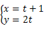（ 为参数），曲线C的参数方程为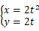（t为参数）．试求直线l和曲线C的普通方程，并求出它们的公共点的坐标．
【考点】QH：参数方程化成普通方程．菁优网版权所有
【专题】5D：圆锥曲线的定义、性质与方程；5S：坐标系和参数方程．
【分析】运用代入法，可将直线l和曲线C的参数方程化为普通方程，联立直线方程和抛物线方程，解方程可得它们的交点坐标．
【解答】解：直线l的参数方程为（ 为参数），
由x＝t+1可得t＝x﹣1，代入y＝2t，
可得直线l的普通方程：2x﹣y﹣2＝0．
曲线C的参数方程为（t为参数），化为y²＝2x，
联立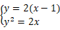，解得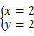，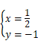，
于是交点为（2，2），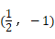．
【点评】本题主要考查了参数方程与普通方程的互化、直线与抛物线的位置关系等基础知识，考查了转化能力，属于基础题．
D．[选修4-5：不等式选讲]（本小题满分0分）
24．已知a≥b＞0，求证：2a³﹣b³≥2ab²﹣a²b．
【考点】R6：不等式的证明．菁优网版权所有
【专题】5M：推理和证明．
【分析】直接利用作差法，然后分析证明即可．
【解答】证明：2a³﹣b³﹣2ab²+a²b＝2a（a²﹣b²）+b（a²﹣b²）＝（a﹣b）（a+b）（2a+b），
∵a≥b＞0，∴a﹣b≥0，a+b＞0，2a+b＞0，
从而：（a﹣b）（a+b）（2a+b）≥0，
∴2a³﹣b³≥2ab²﹣a²b．
【点评】本题考查不等式的证明，作差法的应用，考查逻辑推理能力．
第25题、第26题，每题10分，共计20分．请在答题卡指定区域内作答，解答时应写出文字说明、证明过程或演算步骤．
25．（10分）如图，在直三棱柱A₁B₁C₁﹣ABC中，AB⊥AC，AB＝AC＝2，AA₁＝4，点D是BC的中点．
（1）求异面直线A₁B与C₁D所成角的余弦值；
（2）求平面ADC₁与ABA₁所成二面角的正弦值．
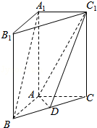
【考点】LM：异面直线及其所成的角；MJ：二面角的平面角及求法．菁优网版权所有
【专题】5F：空间位置关系与距离．
【分析】（1）以{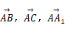}为单位正交基底建立空间直角坐标系A﹣xyz，利用向量法能求出异面直线A₁B与C₁D所成角的余弦值．
（2）分别求出平面ABA₁的法向量和平面ADC₁的法向量，利用向量法能求出平面ADC₁与ABA₁所成二面角的余弦值，再由三角函数知识能求出平面ADC₁与ABA₁所成二面角的正弦值．
【解答】解：（1）以{}为单位正交基底建立空间直角坐标系A﹣xyz，
则由题意知A（0，0，0），B（2，0，0），C（0，2，0），
A₁（0，0，4），D（1，1，0），C₁（0，2，4），
∴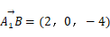，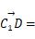（1，﹣1，﹣4），
∴cos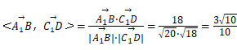，
∴异面直线A₁B与C₁D所成角的余弦值为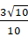．
（2）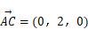 是平面ABA₁的一个法向量，
设平面ADC₁的法向量为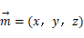，
∵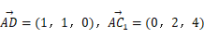，
∴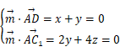，取z＝1，得y＝﹣2，x＝2，
∴平面ADC₁的法向量为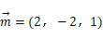，
设平面ADC₁与ABA₁所成二面角为θ，
∴cosθ＝|cos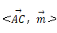|＝|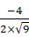|，
∴sinθ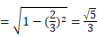．
∴平面ADC₁与ABA₁所成二面角的正弦值为．
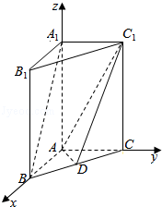
【点评】本题考查两条异面直线所成角的余弦值的求法，考查平面与平面所成角的正弦值的求法，解题时要注意向量法的合理运用．
26．（10分）设数列{a_{n}}：1，﹣2，﹣2，3，3，3，﹣4，﹣4，﹣4，﹣4，…，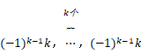，…，即当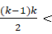n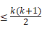（k∈N*）时，．记S_{n}＝a₁+a₂+…+a_{n}（n∈N∗）．对于l∈N∗，定义集合P_{l}＝{n|S_{n}为a_{n}的整数倍，n∈N∗，且1≤n≤l}
（1）求P₁₁中元素个数；
（2）求集合P₂₀₀₀中元素个数．
【考点】8I：数列与函数的综合；D3：计数原理的应用；RG：数学归纳法．菁优网版权所有
【专题】55：点列、递归数列与数学归纳法；5J：集合．
【分析】（1）由数列{a_{n}}的定义，可得前11项，进而得到前11项和，再由定义集合P_{l}，即可得到元素个数；
（2）运用数学归纳法证明S_{i（2i+1）}＝﹣i（2i+1）（i∈N*）．再结合定义，运用等差数列的求和公式，即可得到所求．
【解答】解：（1）由数列{a_{n}}的定义得a₁＝1，a₂＝﹣2，a₃＝﹣2，a₄＝3，
a₅＝3，a₆＝3，a₇＝﹣4，a₈＝﹣4，a₉＝﹣4，a₁₀＝﹣4，a₁₁＝5，
所以S₁＝1，S₂＝﹣1，S₃＝﹣3，S₄＝0，S₅＝3，S₆＝6，S₇＝2，
S₈＝﹣2，S₉＝﹣6，S₁₀＝﹣10，S₁₁＝﹣5，
从而S₁＝a₁，S₄＝0•a₄，S₅＝a₅，S₆＝2a₆，S₁₁＝﹣a₁₁，
所以集合P₁₁中元素的个数为5；
（2）先证：S_{i（2i+1）}＝﹣i（2i+1）（i∈N*）．
事实上，①当i＝1时，S_{i（2i+1）}＝S₃＝﹣3，﹣i（2i+1）＝﹣3，故原等式成立；
②假设i＝m时成立，即S_{m（2m+1）}＝﹣m（2m+1），则i＝m+1时，
S_{（m+1）（2m+3）}＝S_{m（2m+1）}+（2m+1）²﹣（2m+2）²＝﹣m（2m+1）﹣4m﹣3
＝﹣（2m²+5m+3）＝﹣（m+1）（2m+3）．
综合①②可得S_{i（2i+1）}＝﹣i（2i+1）．于是S_{（i+1）（2i+1）}＝S_{i（2i+1）}+（2i+1）²
＝﹣i（2i+1）+（2i+1）²＝（2i+1）（i+1）．
由上可知S_{i（2i+1）}是2i+1的倍数，而a_{i（2i+1）}+j＝2i+1（j＝1，2，…，2i+1），
所以S_{i（2i+1）}+j＝S_{i（2i+1）}+j（2i+1）是a_{i（2i+1）}+j（j＝1，2，…，2i+1）的倍数．
又S_{（i+1）（2i+1）}＝（i+1）•（2i+1）不是2i+2的倍数，
而a_{（i+1）（2i+1）}+j＝﹣（2i+2）（j＝1，2，…，2i+2），
所以S_{（i+1）（2i+1）}+j＝S_{（i+1）（2i+1）}﹣j（2i+2）＝（2i+1）（i+1）﹣j（2i+2）
不是a_{（i+1）（2i+1）}+j（j＝1，2，…，2i+2）的倍数，
故当l＝i（2i+1）时，集合P_{l}中元素的个数为1+3+…+（2i﹣1）＝i²，
于是，当l＝i（2i+1）+j（1≤j≤2i+1）时，集合P_{l}中元素的个数为i²+j．
又2000＝31×（2×31+1）+47，
故集合P₂ ₀₀₀中元素的个数为31²+47＝1008．
【点评】本题考查集合、数列的概念和运算、计数原理等基础知识，考查探究能力，以及运用数学归纳法的推理论证能力，有一定的难度．

